操作技能BIM图形建模算量示例题
一、注意事项
1.建模时需按考题要求建立楼层表，构件需绘制在考题要求的对应楼层，否则将导致扣分。
2. 建模时应按考题要求的构件选择对应的构件类型。
二、BIM图形建模算量工程信息说明
1. 新建工程时计算规则应按下图所示设置，否则会导致工程量误差：
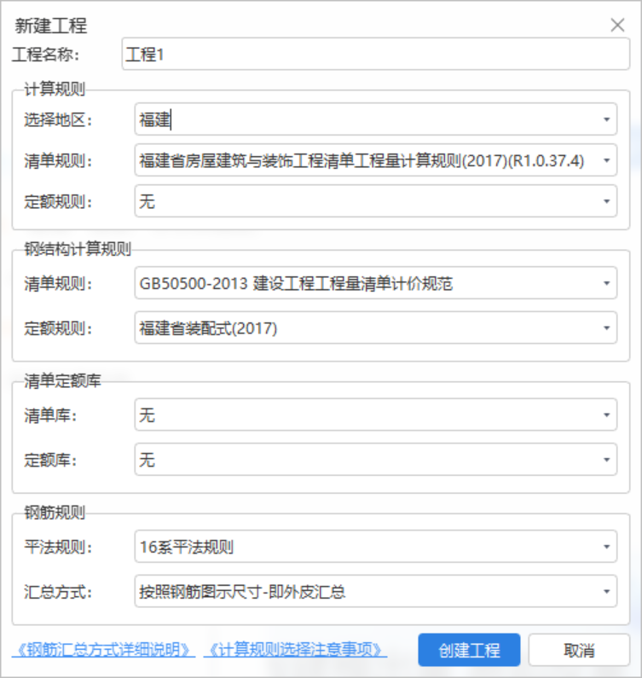

1.1新建工程
工程名称：填写参赛者姓名
1.2计算规则
计算规则地区：选择“福建”
清单规则：选择“福建省房屋建筑与装饰工程清单工程量计算规则（2017）（R1.0.37.4）”
定额规则：选择“无”
1.3钢结构计算规则
钢结构计算规则：按软件默认，不作修改
1.4清单定额库
清单库：选择“无”
定额库：选择“无”
1.5钢筋规则
平法规则：选择“16系平法规则”
汇总方式：选择“按照钢筋图示尺寸-即外皮汇总”
2. 混凝土强度等级依据图纸给定的信息修改。
3.楼层信息按试题要求建立。
4.工程信息、计算设置、计算规则均按软件默认，不作调整。
5.考题中未作要求的其他参数，均按软件默认，不作调整。
三、竞赛内容
1.计算混凝土构件工程量（包含混凝土工程量、模板工程量）。
2.计算砌体构件工程量。
3.计算室内装修的工程量。
4.计算门窗的工程量。
5.计算外墙装饰工程量。
四、试卷提交要求
1.试卷提交前需在算量软件中依次点击【汇总计算】、【保存】按钮，否则不得分。
2.最小化算量软件后返回到考试端界面，在考试端页面依次点击右上角的【交卷】、【选择作答工程文件】按钮，按系统提示完成交卷，再点击页面右上角【退出考试】按钮。
3.竞赛时间结束前，可多次交卷。
4.结束考试后需本场监考老师签署“考试成绩确认单”。

